VODNI IZVIRI V OKOLICI

Učenke Dolores, Tina in Veronika so v sklopu projekta Dediščina v rokah mladih raziskovale vodne izvire v svojem domačem kraju Grgarju.
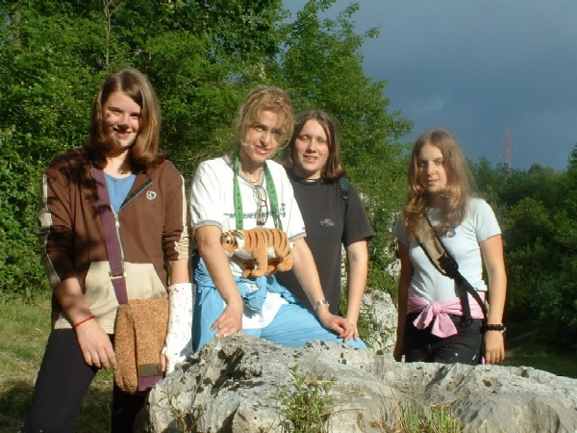

Veronika, Dolores in Tina z mentorico Mojco Milone

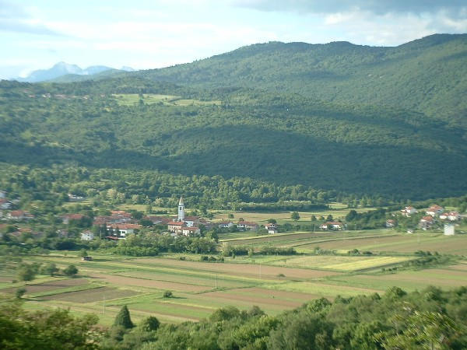

GRGAR

IME-GRGAR
Izvor imena Grgar je še vedno uganka. Po ljudskem ustnem izročilu se ponujata dve različici.
Prva govori o časih, ko so ljudje vsak tovor prenašali na svojih ramenih, ko so se odpravljali iz goriške ravnine. Pravili so si, da gredo gor, gor, ali v narečju gar, gar (Grgar).
Druga verjetnost pa je, da so ljudje opisovali grgranje vode, ki je privrela iz požiralnikov in podzemnih votlin, brezen, nahajajočih se v kotlini Grgarja.
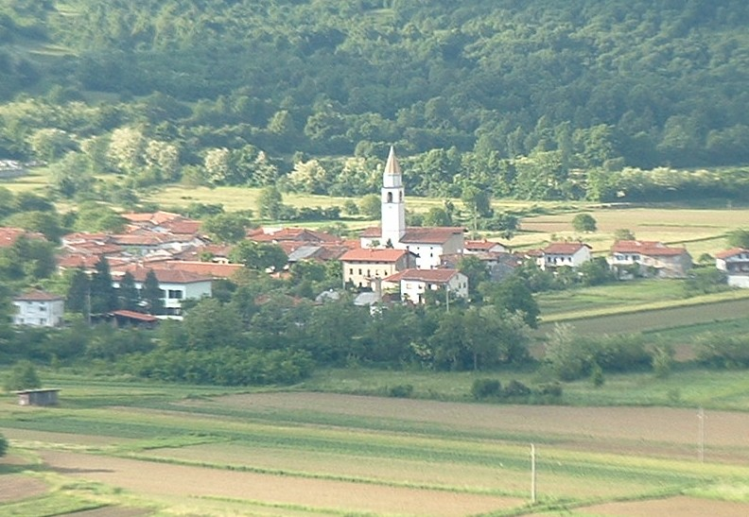

VAS
Grgar je razpotegnjena vas, ki leži v rodovitni dolini za Sveto Goro. Vas z belim zvonikom, zelena pobočja hribov, lepa obdelana polja, ko pisane preproge, takšen je pogled na Grgar iz razgledniške točke na Sveti gori.
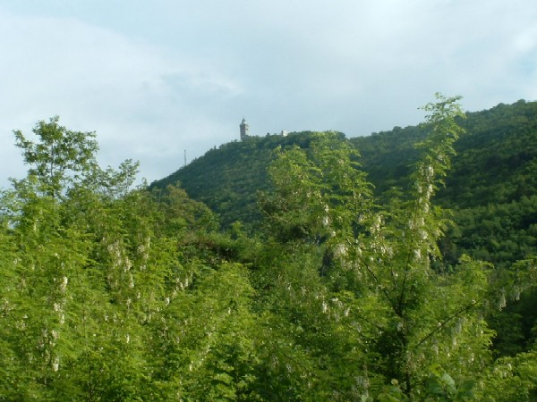

Vas skupaj z zaselki (Zagorje, Fobca in Bitež) šteje okoli 800 prebivalcev. Vas se deli na: Dol, Britof, Gorenja vas, breg in Grič. Točno ob severnem vznožju svetogorskega hriba je nastarejši del Grgarja: Gorenja vas. V Grgar nas pripelje, ki se ocepi od glavne pri Prevalu. Ob cesti lahko vidimo Doljaško polje – naravni amfiteater.

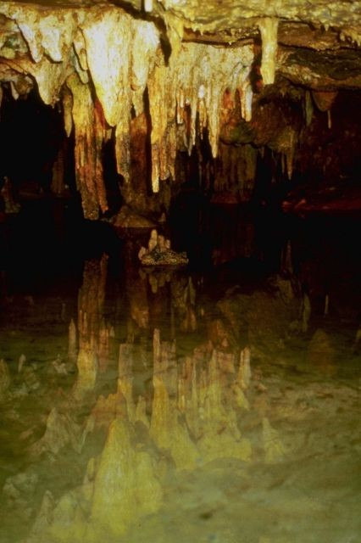
Grgarska dolina je oblikovana ob močni dinarski prelomnici. Na zahodu jo zapira Sveta Gora, na severu del banjške planote, na jugu se dviga Škabrijel.
Kamnita podlaga je apneniška, polna lukenje in brezen.

Vse vode v kotlini poniknejo in se podzemno pretakajo v izvire Mrzleka v spodnji Soški dolini. Izvir grajskega vodnega zbiralnika bi torej lahko bil posledica ponikalnic v Grgarski kotlini.

Slika: Primer kraške ponikalnice

KLIMA- KMETIJSTVO

Od Juga čez Prevalo pihajo tople sapice, ki dajejo ugodne kilmatske pogoje za rast vseh poljščin, sadja in tudi vinske trte. Na grgarskem polju odlično uspeva koruza.

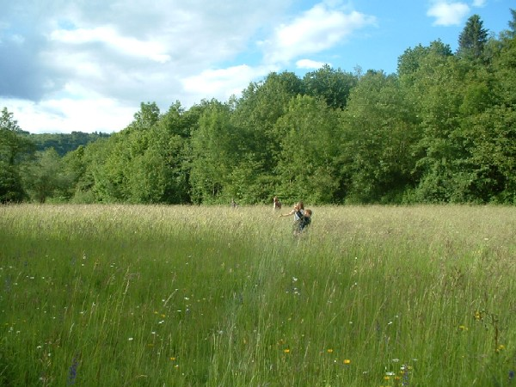
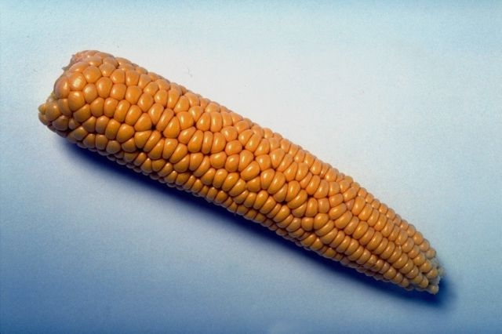

Koruza Grgarsko polje

Dolge njive so v preteklosti zagotavljale domačinom, da ne bodo lačni. Rumeno zrnje je dajalo odlično moko in »gres«, iz katere se je kuhala vsakodnevna hrana; polenta, zabeljena z ocvirki ali kislim mlekom.

SVETA GORA
Ta znana Božja pot je tesno povezana z Grgarjem in dogodki v preteklosti. Grgar je najbljižje naselje, njegovi prebivalci so tudi sodelovali pri izgradnji Božje poti. Domačinki Urški Ferligoj naj bi se po legegendi pikazala Božja mati Marija in ji naročila, naj na Skalnici zgradijo cerkev. Grgarski kmetje so kasneje povezali s svetogorskimi menih in sodelovali z njimi.

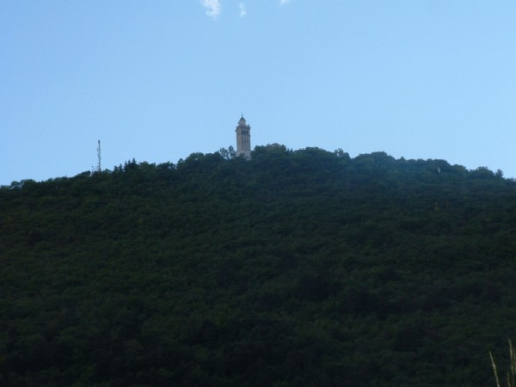
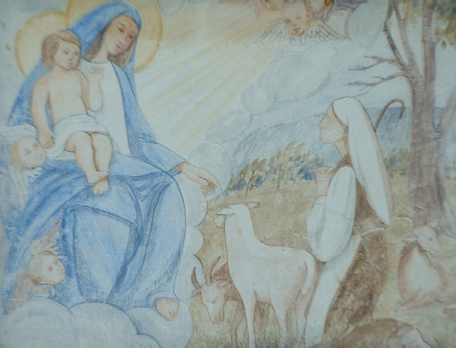

OBRT
Tradicionalno znani tukajšnji obrtniki so kamnoseki in zidarji, ki so svoje sposobnosti izkazali pri gradnji svetogorske bazilike, porušene med prvo svetovno vojno.

MATEJ BOR

Je bil priznan slovenski pesnik, pripovednik, prevajalec, kritik, rojen v Grgarju. Pisalj je predvsem partizanske pesmi.

SPOMENIK

V Grgarju so postavili spomenik pred rojstno hišo pesniku Materju Boru. Spomenik je pomemben za vse ljudi, ki ljubijo slovensko besedo in knjigo.
Spomenik Karince predstavlja kužno gotsko znamenje.
Na spomeniku padlim borcem pri Ivančkovih so napisana imena padlim partizanom iz Grgarja in okolice.

OKOLICA
Na severovzhodu Grgarja je idilična dolina Slatina. Vode potoka Slatina pritekajo na dan v kraških izvirih blizu domačije Tlakar. Slatina je v apnencu izdolbla korita in kotanje, največja je Gospodnjek. Tam smo si uredili svoje kopališče.
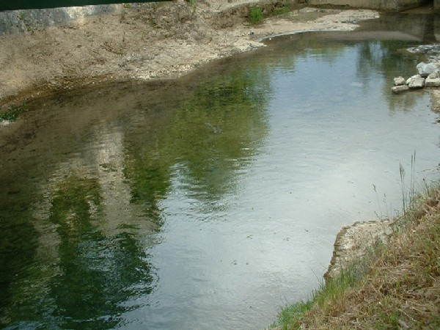
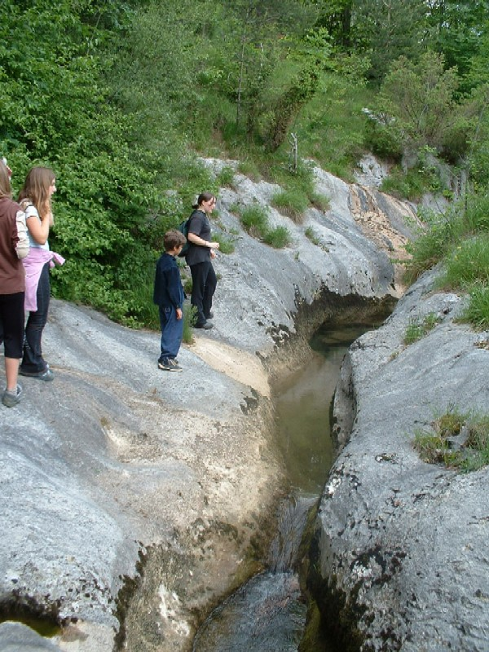

Slatna in Gospodnjek

MLINI
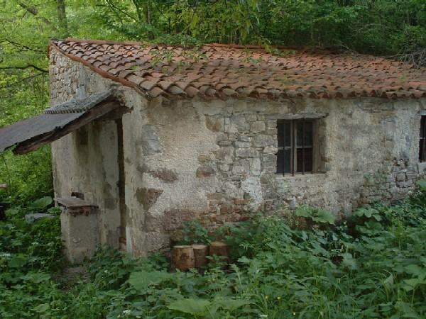
Potok Slatina je s številnimi izviri imel vedno vodo. Zato so že v davni dobi vzdolž toka gradili mline. Najbolj znani so bili:
Tlakarjev
Jakmov
Levančev
Gašparjev
Grbanjev
Matičev
Vončinovi
Budinov
Breznarjev mlin.
V mlinih so nosili mleti žito in koruzo iz Grgarja in okolice. Edini mlin, ki se je ohranil do današnjih dni je Tlakarjev, ki ga vidimo na sliki.

ISKANJE OSTANKOV MLINOV

V toplega junijskega popoldne smo se namenili na ogled potoka Slatnina. Dolores, Veronika in Tina smo pričakale mentorico Mojca, ki je s seboj pripeljala svojega sina Manuela. Skupaj smo se namenili na ogled Slatine in ostankov vodnih mlinov. Zanimalo nas je, kakšen je potok spomladi, ko je ovit v nežno prebujajočo naravo. Odšli smo preko vasi v senčno pobočje pod svetogorskim hribom.

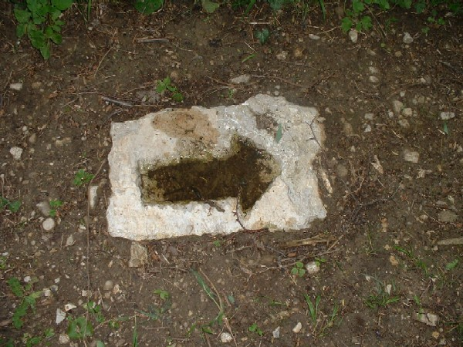
Sledili smo vklesani puščici, ki je kazala pot do brzic.

Vode je bilo v ravninskem delu potoka dokaj malo. Njen tok je bil enakomeren in skoraj neopazen.
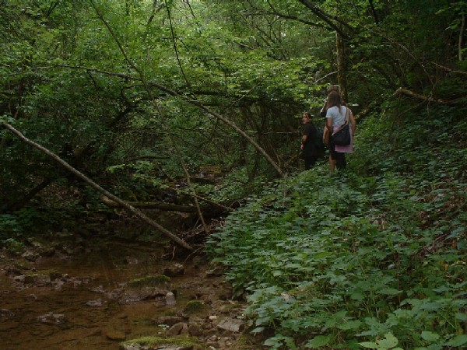

Začetek poti

Teren je bil zelo spolzek, saj je prejšnji dan deževalo. Ponekod je bil prehod čez potoček še posebno zahteven. Največ težav je imel mali Manuel. Posledica tega je bil moker čevelj in kar je bilo v njem.

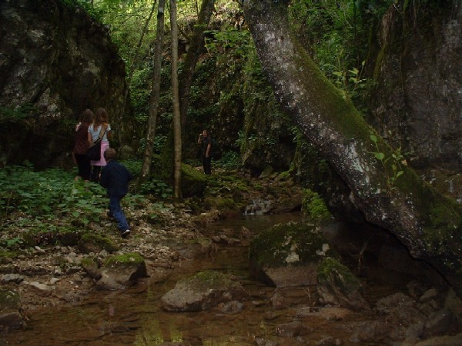
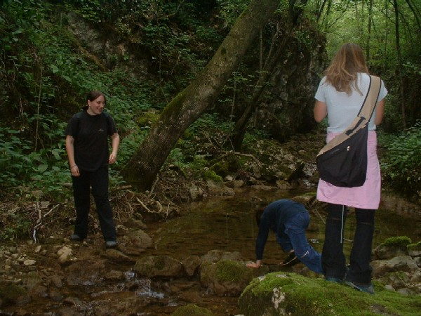

Prehod čez žuborečo Slatino

Struga je obdana z kamni, prehritimi z svetlozelenim mahom. Vse je bilo zelo skrivnostno in zabavno.

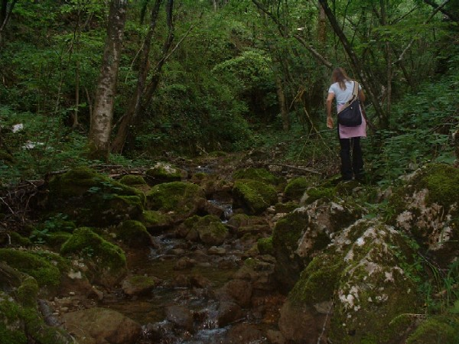

Zelena narava

Nekje na sredini poti je prelomnica, ki jo povdarja slap stekajoč v manjše jezerce.
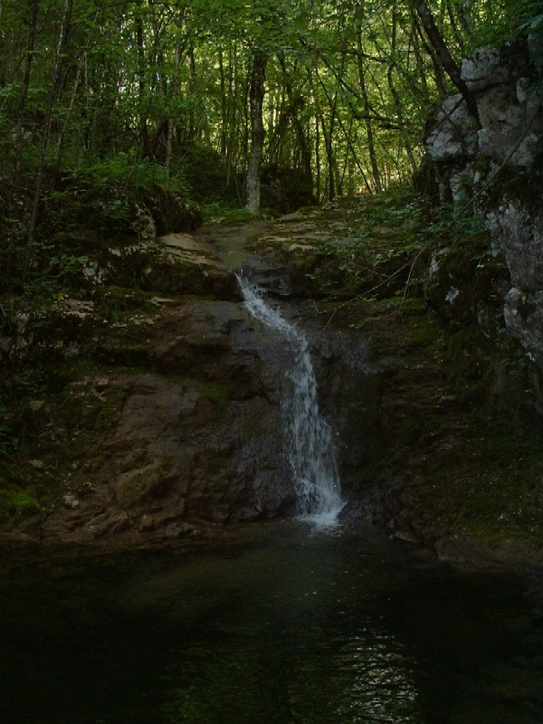
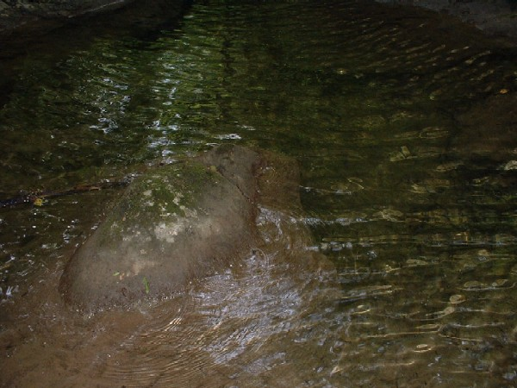

Veronika ujeta v strugo brzic. Kjub poškodovni roki, je uspešno premagovala ovire.
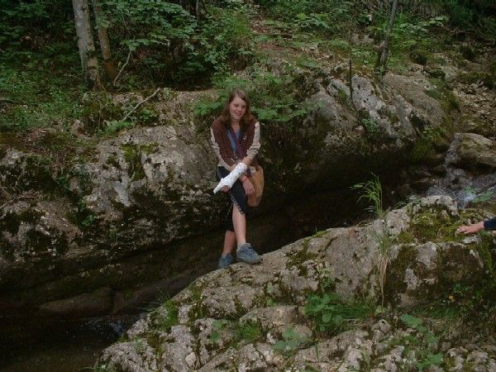

Koncno smo opazili rusevine enega izmed mlinov.
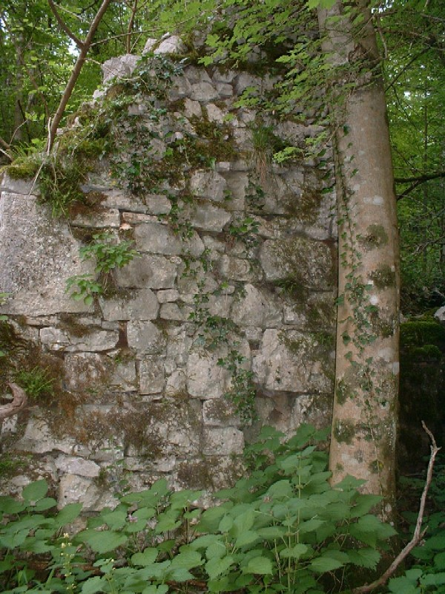

Ostanki enega izmed starih mlinov

Našo pozornost je pritegnilo drevo na drevesu. Mala smrekica se obnaša kot zajedalec na mogočnem listavcu.

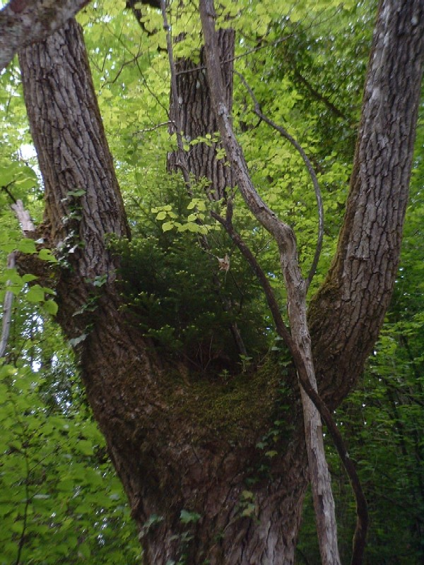

Pot smo nadaljevali po makadamski cesti, ki je speljana preko mosta čež Slatino. Pogled v tolmun je bil vrtoglav.
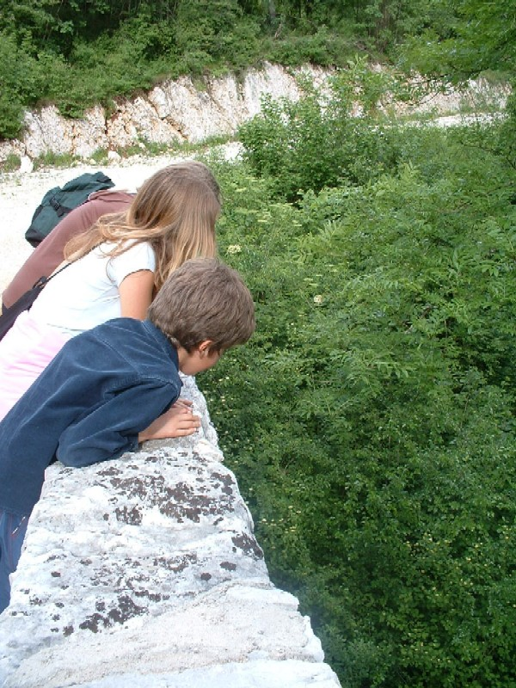

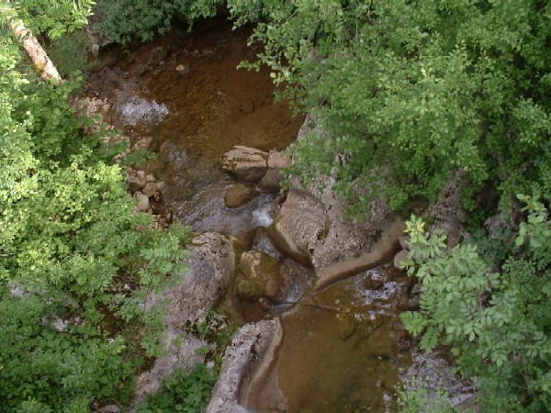

Pogled v globoki tolmun

Prišli smo do umetnega bazena, ki mu domačini rečejo Gospodnjek. Poleti je tu pravo kopališče, za tukajšnjo mladino pravo zabavišče.
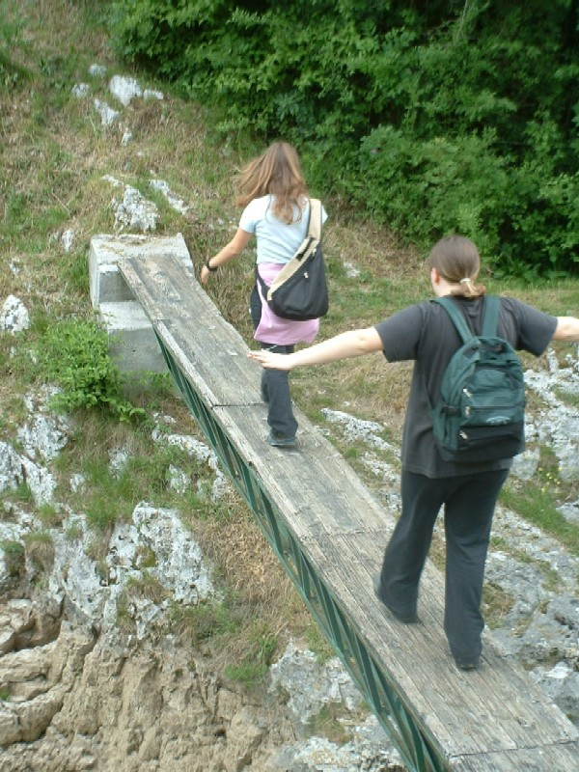
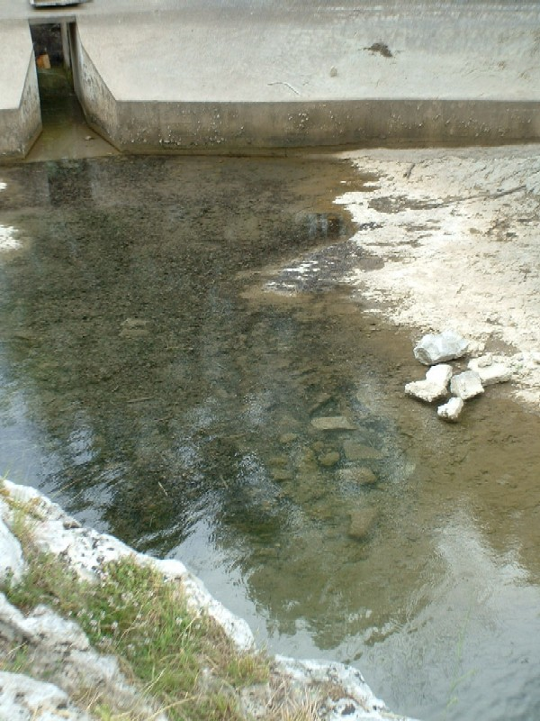

Gospodnjek Most čez Gospodnjek

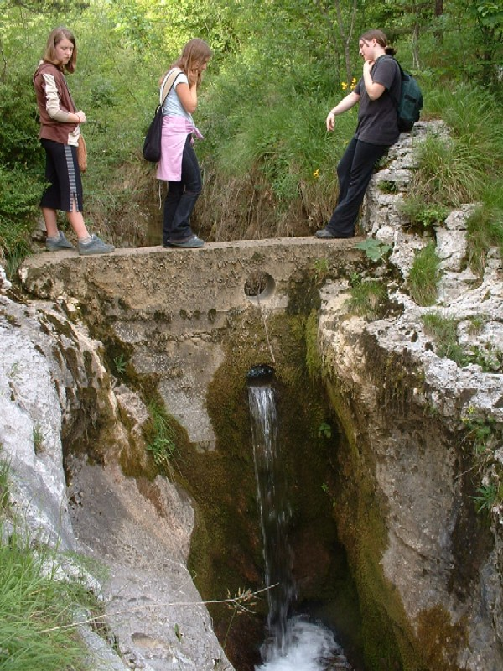
Korajžna vaška dekleta, ki namesto gledanja televizije in uporabe interneta iščejo prave pustolovščine.
Naprej od umetnega kopališča so domačini naredili jez, za vzdrževanje pravilne gladine vode.

Zajezena Slatnina

Spremljalo nas je spremenjivo vreme. Nekaj deznih kapelj je dalo navdih za takle deznik ali sencnik – po potrebi!

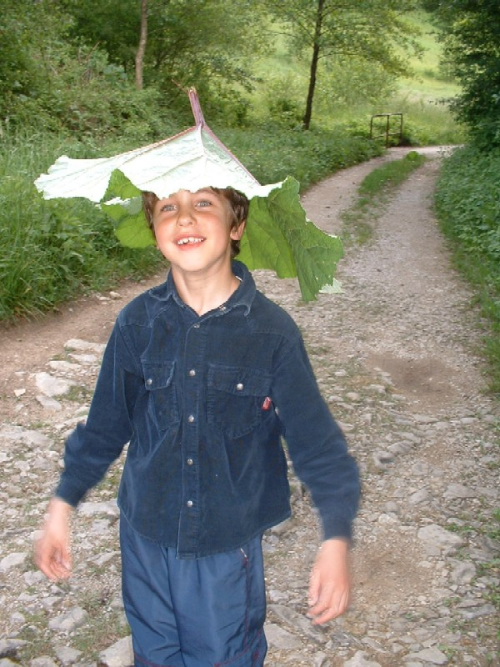
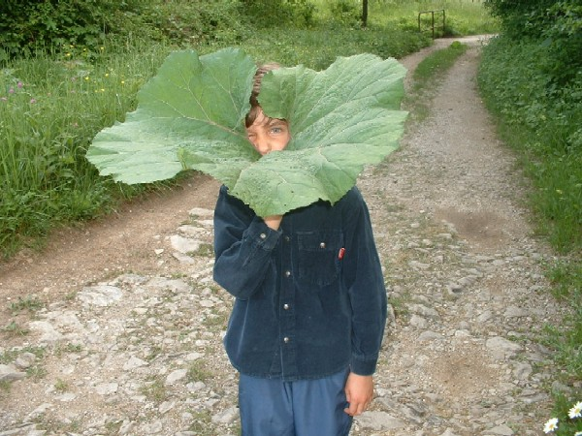

Manuel in svoj dežnik

Končno smo prišli do Tlakarjevega mlina, ki še stoji do današnjih dni. Prepoznali smo celo vodno kolo, nadlivnega tipa, saj ga je voda oblivala od zgoraj. Nekje v visoki travi se je skrival mlinski kamen. Pred hišo je nek del mlina, ki mu nismo odkrili funkcije. Vodno kolo je skoraj popolnoma razpadlo. Ohranilo se je le kovinsko ogrodje.

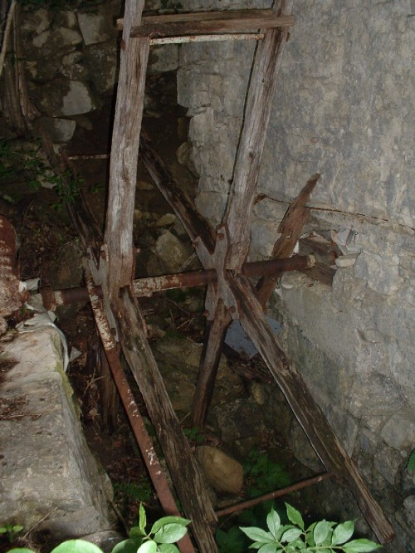
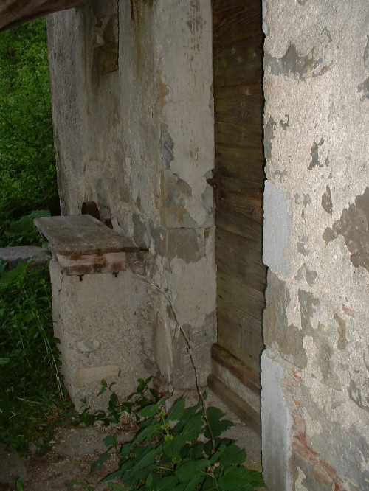

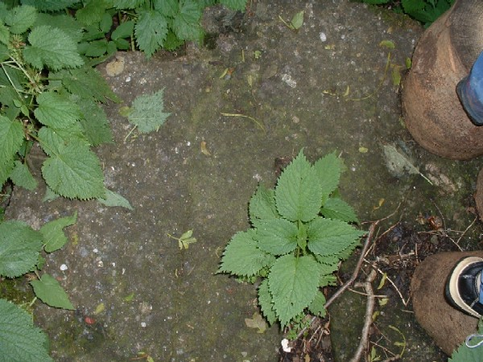

Vhod v mlin Mlinski kamen Mlinsko kolo

Tina, Dolores, Veronika

